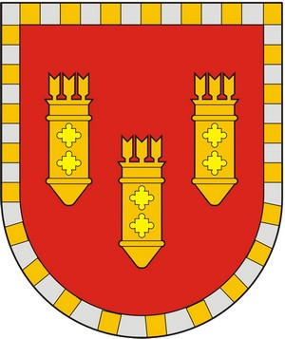

ЧУВАШСКАЯ РЕСПУБЛИКА
СОБРАНИЕ ДЕПУТАТОВ АЛАТЫРСКОГО МУНИЦИПАЛЬНОГО ОКРУГА ПЕРВОГО СОЗЫВА
ЧӐВАШ РЕСПУБЛИКИ

УЛАТӐР МУНИЦИПАЛИТЕТ ОКРУГӖН ПӖРРЕМӖШ СОЗЫВ ДЕПУТАЧӖСЕН ПУХӐВӖ

РЕШЕНИЕ

«24» августа 2023 года г. Алатырь № 20/4

О представлении к награждению Почетной грамотой
Государственного Совета Чувашской Республики

Рассмотрев постановление администрации Алатырского муниципального округа от 14 августа 2023 года № 823 «О ходатайстве на представление к награждению Почетной грамотой Государственного Совета Чувашской Республики», Собрание депутатов Алатырского муниципального округа
РЕШИЛО:
1. Ходатайствовать перед Государственным Советом Чувашской Республики о рассмотрении вопроса о награждении Почетной грамотой Государственного Совета Чувашской Республики за активное участие в общественной жизни Алатырского муниципального округа Чувашской Республики Хренова Юрия Ивановича, председателя Алатырской районной организации общественной организации Союза ветеранов агропромышленного комплекса Чувашской Республики.
2. Настоящее решение вступает в силу со дня его подписания.

Председатель Собрания депутатов
Алатырского муниципального округа С.В. Павлёнков

